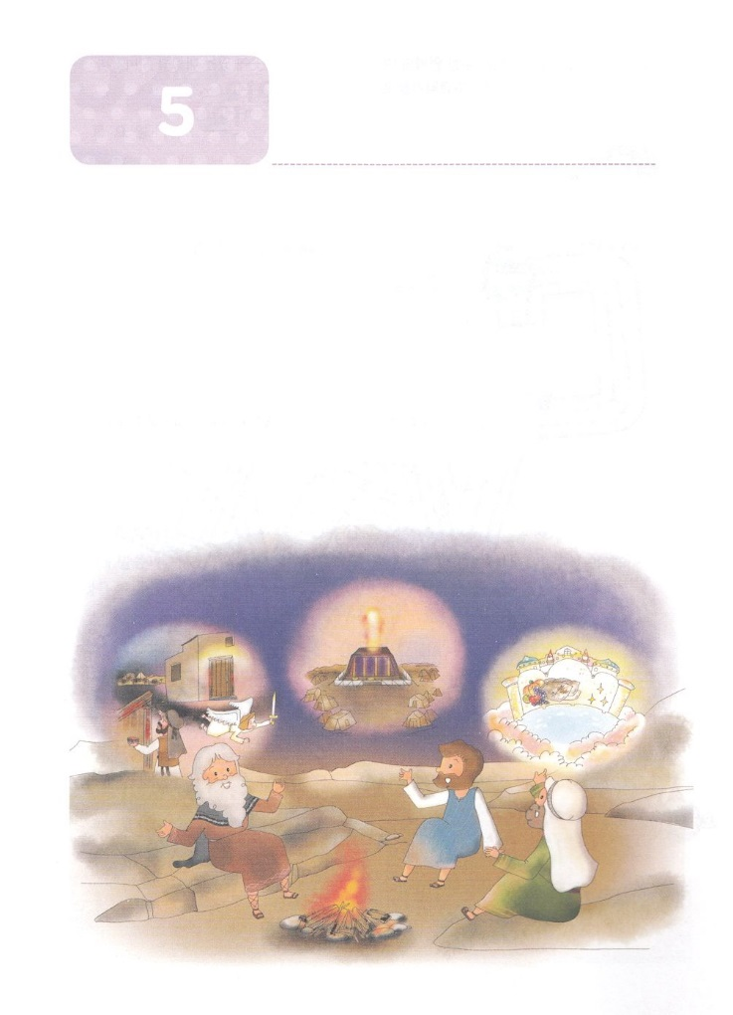

こどもが　しるべき　でんどうしゃのせいかつ　６２

**か**

**出3:18**　らはあなたのにきおう。あなたはイスラエルのたちといっしょにエジプトののところにき、に『ヘブルの、がたちとおいになりました。どうか、たちにへののりのをさせ、たちの、にいけにえをささげさせてください』とえ。

1. Remnantはなをけました

1）つのりのをるです（、、）

2）のをるです（使1:1、3、8）

3）の７のRemnantはをったです

2.の７のRemnantはのをっていました

3.の７のRemnantはのをっていました

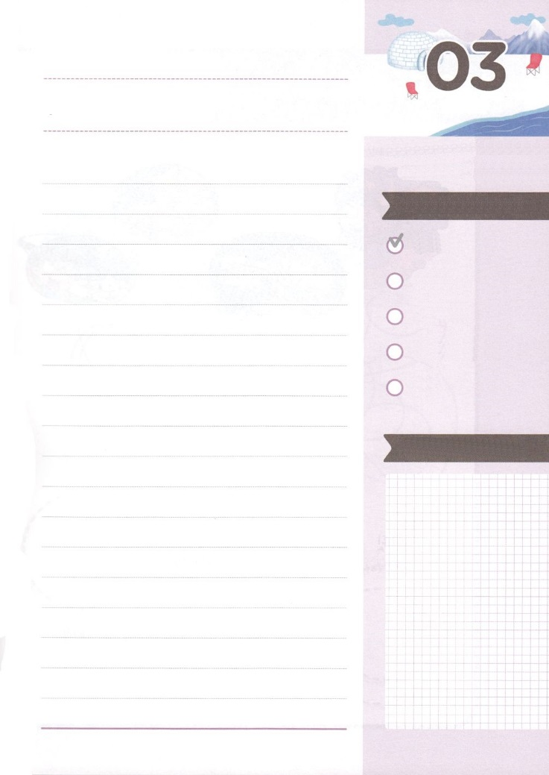

みことばのタイトル

（）

のをしてをささげ

みことばをのにする

ことまで、すべてがです

ののチェック

　＜どものりの＞

　をむ

るみことば

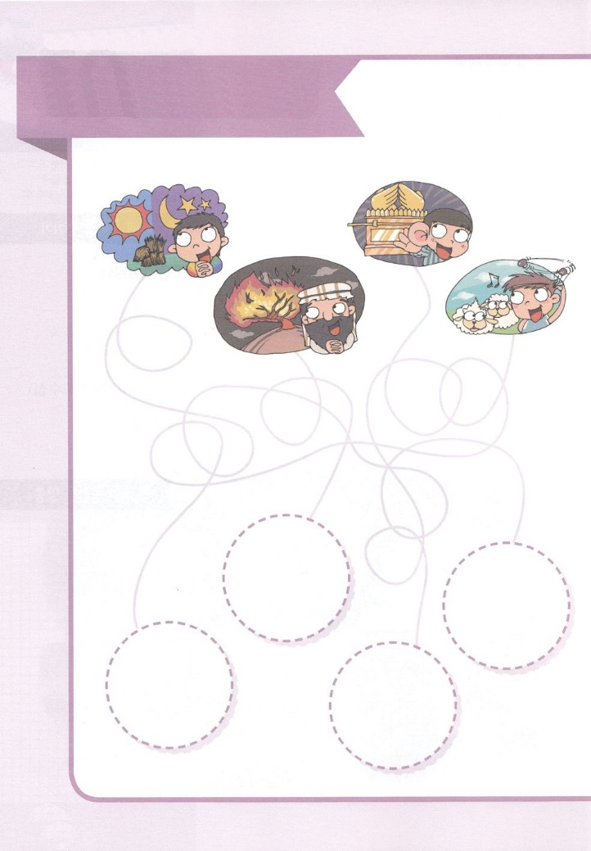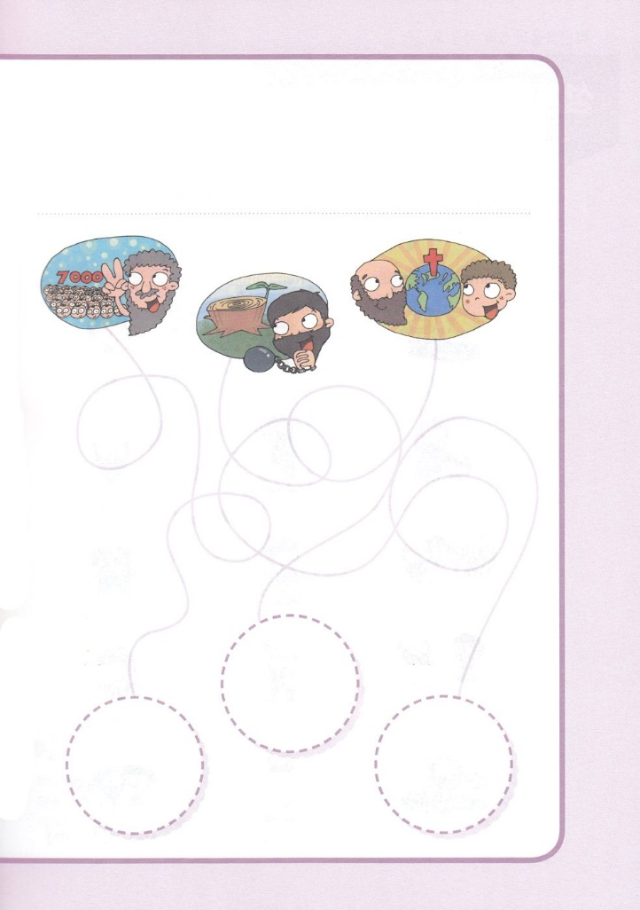

５１

のレムナント７

サムエル

モーセ

ヨセフ

エリシャ

パウロ、テモテ

イザヤ

ダビデ

のレムナント7（ヨセフ、モーセ、サムエル、ダビデ、エリシャ、イザヤ、パウロ）は、ひとりでいるに、がくださったをするほど、そのをにしました。その、がくださったのでのいのをしてわいました。それぞれのレムナントがひとりでいるになにをしていたのでしょうか。くるくるをたどってけばつかります。

（の〇にのレムナント7のをいてだけのをしよう

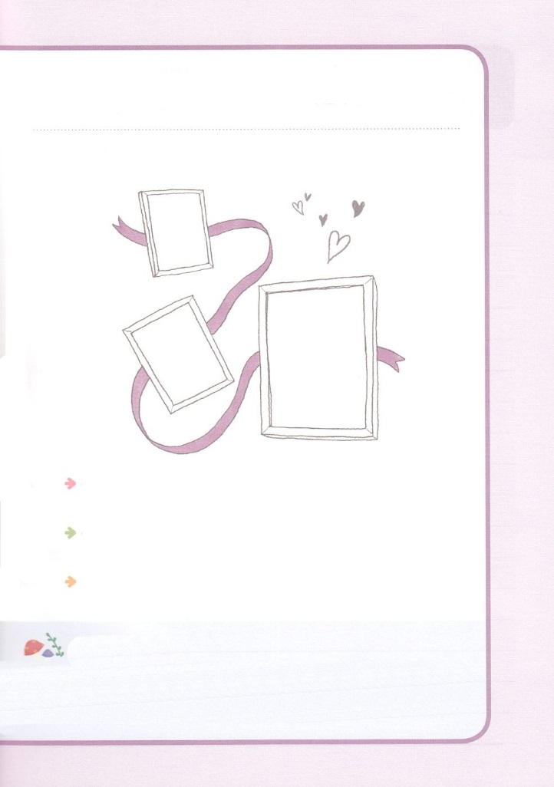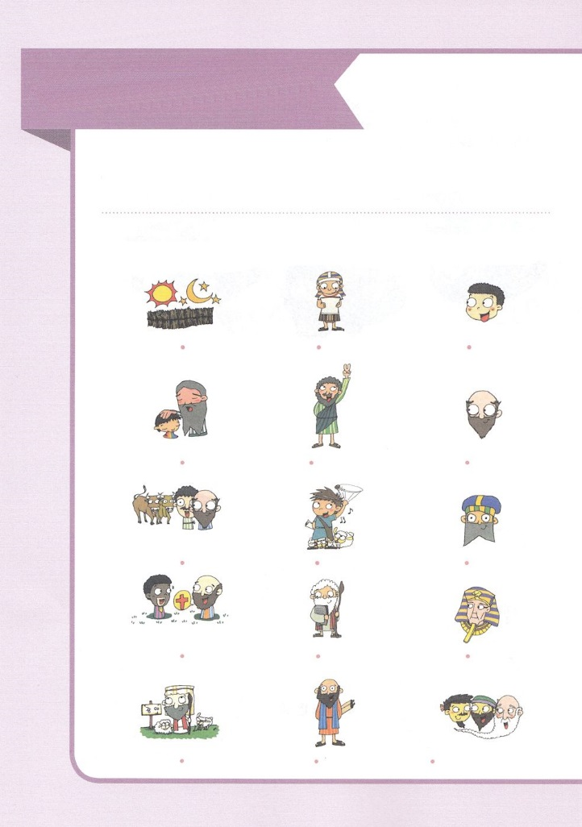

５2

のレムナント７

レムナントがずともにいなければならないがいます。がいので

つなげてくださるです。がそのたちをして、にえられていることが

あります。

　ここに、おばあさん、おじいさん、パパとママのをはりましょう

　　　　　　とをしてともにりましょう

　　　　　　のとのをばなければなりません

　　　　　　のとがじなければなりません

　　　　　　と、をばなければなりません

　　　　　　とがじなければなりません

　　　　　　こののをえるほどしくばなければなりません

　　　　　チェック！

　はのレムナント7（ヨセフ、モーセ、サムエル、ダビデ、エリシャ、イザヤ、パウロ）に、ともにいるとわせてくださいました。、、は

レムナントとともにいるです。にかれているように、そのたちとともにいるをして、のがするのです！

レムナントは、いのによって、ともにいるようになったたちとごすが

どれほどなのかをっていました。のをて、しているをで

びましょう。

　　レムナントがた　　レムナント　　　　ともにいた

　　　　　　　　　　　　　　　　　　ヨセフ　　　　　　　　テモテ

　　　　　　　　　　　　　　　　　エリシャ　　　　　　　　エリヤ

　　　　　　　　　　　　　　　　　　ダビデ　　　　　　　　サムエル

　　　　　　　　　　　　　　　　　　モーセ　　　　　　　　パロ

　　　　　　　　　　　　　　　　　　パウロ　　　　　イテロ、ヨシュア、カレブ

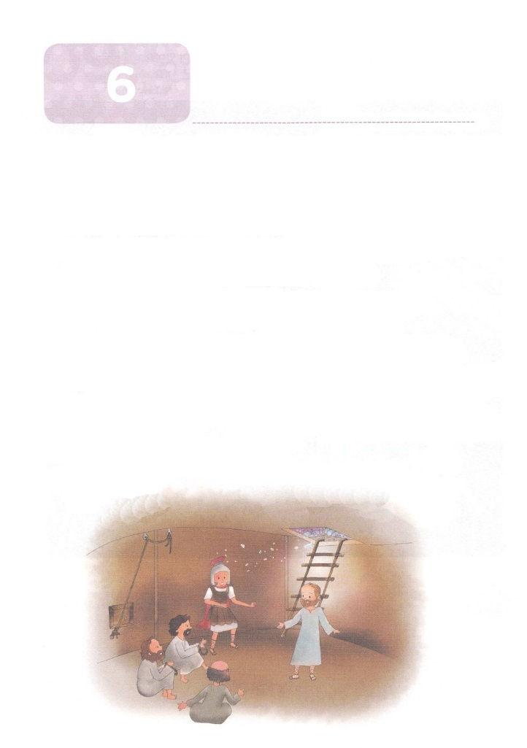

こどもが　しるべき　でんどうしゃのせいかつ　６２

**か**

**使27:24**　 こういました。『れてはいけません。パウロ。あなたはずカイザルのにちます。そして、はあなたとしているをみな、あなたにおえになったのです。』

1.の７のRemnantにえられたがありました

1）ヨセフにはエジプトにけたがえられました（創37:1～11）

2）モーセにはカナンのにけたがえられました（出3:18～20）

3）サムエルにはミツパのがえられました（Ⅰサム7:1～15）

4）ダビデにはののがえられました（Ⅰ歴29:10～14）

5）エリシャにはドタンののがえられました（Ⅱ列6:8～24）

6）イザヤにはりのがえられました（イザ62:6～12）

7）パウロにはツラノのがえられました（使19:8～20）

2.をしげるからくるがあります

1）40:1～22　　　　　 2）エジプト14:10～11　　3）サムエル7:1～15

4）サムエル18:10～15　　5）19:1～8　　　 6）イザヤ6:1～13

7）のき1:6

3.についてくるえがあります

1）エジプト14:1～13　　　2）ヨシュア3:1～13　　3）ヨシュア6:1～20

4）サムエル17:1～47 5）イザヤ60:20～22 6）のき27:24



みことばのタイトル

（）

のをしてをささげ

みことばをのにする

ことまで、すべてがです

ののチェック

　＜どものりの＞

　をむ

るみことば

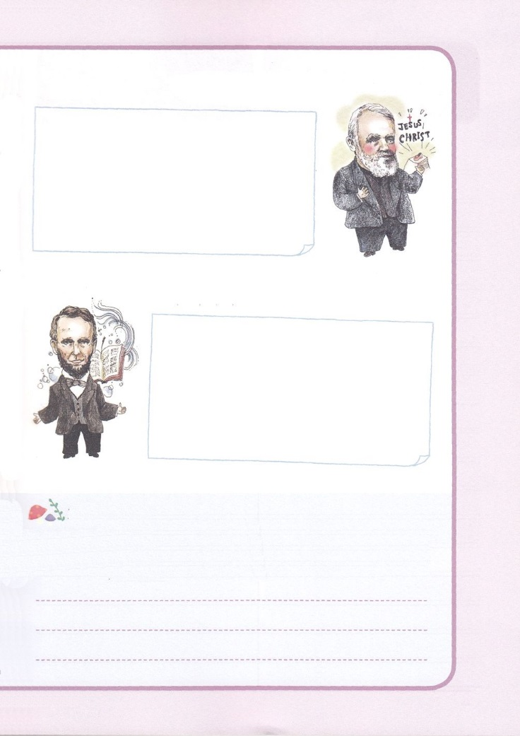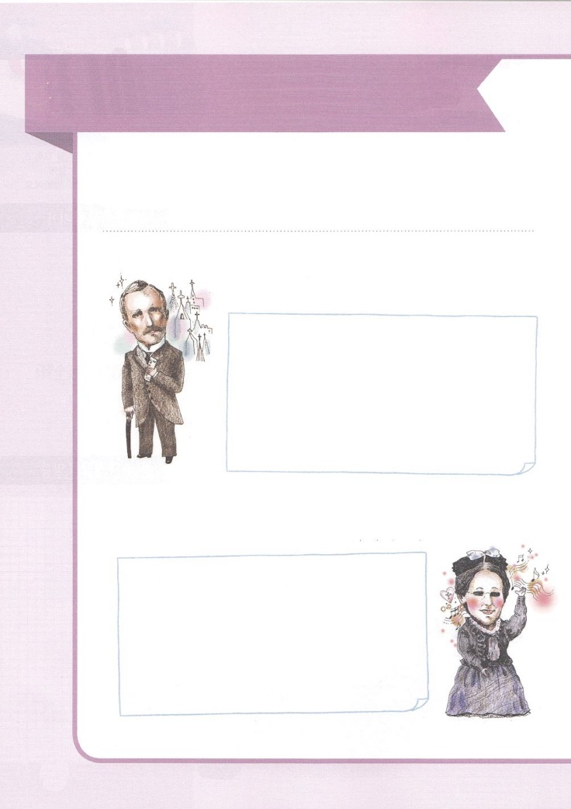

6

ともにいるをわった

ムーディーとキンボール

はクリスチャンホームでまれました。それでも、なぜにわなければならないのかよくわからなかったのです。しいだったに、ある、キンボールがイエス・キリストについてってくださいました。イエスをけれて、いのをつようになったその、は、をえるとしてきていくとしたのでした。のきなターニングポイントをむかえたのです。

　はにされたとじように、なのをしたの

にも「ともにいる」をくださいました。にをえたの

モデルをしてがくださったをできます。そのをて

みましょう。

チェック！

はにもたしかに「ともにいるい」をくださいました。いのには、これからできるがされています。にもきなをえたのをいて、そのにのちをきましょう。

リンカーンとおかあさん

まだがめなかったから、はのためにをみかせ、またのためにりけてくれました。に、モーセ、ヨセフ、ダビデのをして、のとをててくれました。が、の、るとしてきることができたのは、にひたすらるがいたからです。

クロスビーとおばあさん

はまれてから６にのによってしました。そのため、おばあさんはにのみことばをみかせて、がのをくおろすことができるようにけしてくれました。おかげで、のに１ののためのをってにをしたとしてきることができました。

ロックフェラーとおかあさん

がのちになることができたは、とてもきなのをからりけたためです。のえにって、はいときからのをしました。は、ふだんから、をのだとしていましたが、はそのことばをのがしませんでした。をしてで4,928のをつくってにささげました。

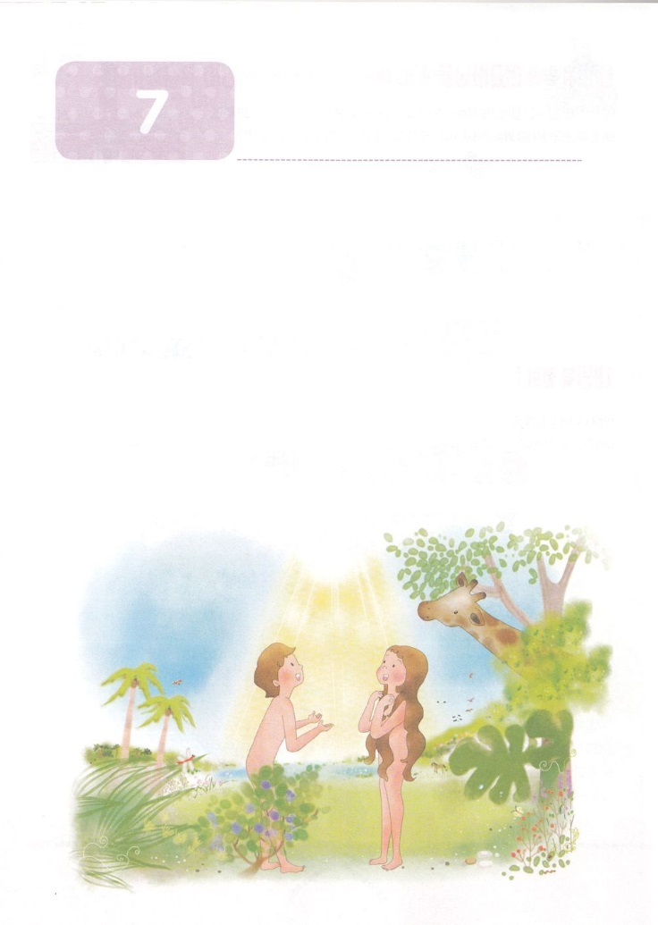

こどもが　しるべき　でんどうしゃのせいかつ　６２

**か**

**創1:27～28**はをごのかたちとしてされた。のかたちとしてをし、ととにらをされた。はらをされた。はらにせられた。「めよ。ふえよ。をたせ。をえよ。の、の、をはうすべてのきをせよ。

1.のがあります

1）3:4～5

2）ローマへの3:10、23

3）ヨハネの15:24、ヨハネの1:12

4）マルコの3:13～15、のき9:10、15

5）のき19:21、23:11、27:24

2.のがあります

1）になります　　　　　　2）がこります　　　　3）になります

4）になります　　　　　　5）がします

3.えのがあります

- の７のRemnantがけたえはでしょうか

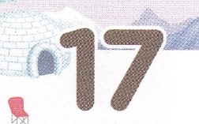

みことばのタイトル

　（）

のをしてをささげ

みことばをのにする

ことまで、すべてがです

ののチェック

　＜どものりの＞

　をむ

るみことば

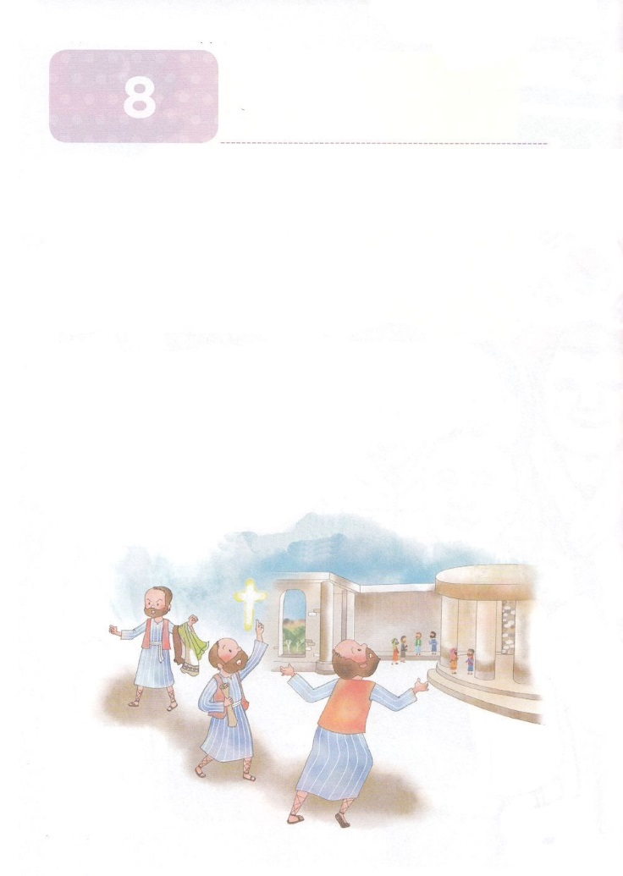

こどもが　しるべき　でんどうしゃのせいかつ　６２

**か**

**ロマ8:26～28**　もじようにして、いたちをけてくださいます。たちは、どのようにったらよいかわからないのですが、ごが、いようもないいうめきによって、たちのためにとりなしてくださいます。のをりめるは、のいがかをよくっておられます。なぜなら、は、のみこころにって、のためにとりなしをしてくださるからです。をする、すなわち、のごにってされたのためには、がすべてのことをかせてとしてくださることを、たちはっています。

1.すべてのにはのごがあります

1）イスラエルがくのしみをけました（使1:6～7）

2）ユダヤがをしました（使17:1～7）

3）ローマがをしました（使27:10～24）

2.すべてののにはのごがあります

1）の７のRemnant がしたにはのごがありました

2）ヘブルへの11のがしたにはのごがありました

3）がしたにはのごがありました

3.の、、にけたのごがあります

1） - 「がられた」をつけることができます

2） - 「がえてくださったのこと」をつけることができます

3） - 「がえてくださったの」をつけることができます

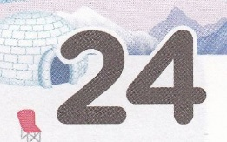

みことばのタイトル

（）

のをしてをささげ

みことばをのにする

ことまで、すべてがです

ののチェック

　＜どものりの＞

　をむ

るみことば